Cách Tạo Thuốc Trừ Sâu Đơn Giản Bạn Có Thể Làm Tại Nhà

Mục lục:

1.[Những gì bạn cần chuẩn bị](https://www.yeutrongcay.com/cach-tao-thuoc-tru-sau-don-gian-ban-co-the-lam-tai-nha-137.html)

2.[Các bước tạo thuốc trừ sâu tự nhiên](https://www.yeutrongcay.com/cach-tao-thuoc-tru-sau-don-gian-ban-co-the-lam-tai-nha-137.html)

3.[Làm thế nào để sử dụng nó](https://www.yeutrongcay.com/cach-tao-thuoc-tru-sau-don-gian-ban-co-the-lam-tai-nha-137.html)

Chúng ta đều biết tác hại của thuốc trừ sâu hóa học cho các hệ sinh thái và môi trường của chúng ta. Nếu bạn đã nghĩ đến là giải pháp hữu cơ và tìm kiếm một số cách tự nhiên để thoát khỏi các loài gây hại cho vườn, bạn đang đi đúng hướng.

05 thành phần trong thuốc trừ sâu tự nhiên mà chúng tôi giới thiệu trong bài viết dưới đây sẽ được trừ khử được những con sâu bọ đáng ghét đang gây hại cho cây trồng trong vườn của bạn.

## Công thức thuốc trừ sâu tự chế này là hoàn toàn dễ thực hiện, tất cả đều tự nhiên và dễ dàng làm tại nhà

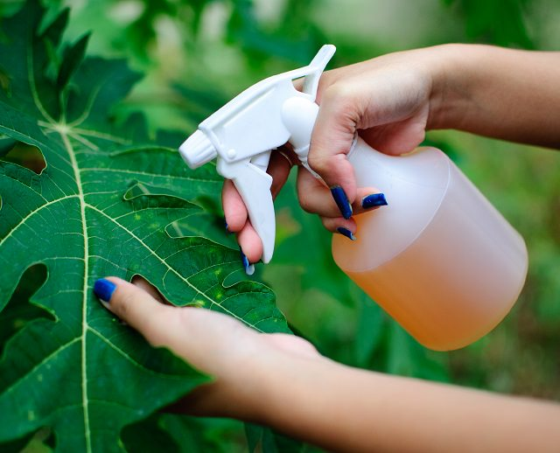

Thuốc trừ sâu thương mại là một trong những cách hiệu quả nhất để giải quyết nhanh nhất các vấn đề sâu bệnh nhưng nếu bạn muốn sử dụng thuốc trừ sâu tự nhiên tự chế như thế này, và sử dụng nó thường xuyên sẽ cho bạn kết quả đáng kinh ngạc.

Bạn có thể áp dụng thuốc trừ sâu tuyệt vời này bằng cách sử dụng phun vào vườn rau và các loại thảo mộc bị sâu bệnh thường gặp của bạn và thực sự nó rất hiệu quả. Một lần trong một tuần là đủ, tuy nhiên, nếu cuộc xâm lược của côn trùng là quá nhiều để thì bạn có thể áp dụng thường xuyên hơn. Một khi các loại cây bắt đầu hồi phục, sử dụng nó trong 2 lần mỗi tuần hoặc lâu hơn để ngăn ngừa khỏi các loài sâu bọ gây hại.

### 1.Những gì bạn cần chuẩn bị

* 2 củ tỏi
* 2 muỗng cà phê bột nghệ
* 2 muỗng  tiêu (hoặc sử dụng bất kỳ loại ớt khác)
* 2 ít nước rửa chén pha loãng
* 3 nhánh [lá bạc hà tươi](https://www.yeutrongcay.com/products/detail/cung-cap-la-bac-ha-tuoi-12/" \t "_blank)
* 12 Tách nước

### **2.Các bước tạo thuốc trừ sâu tự nhiên**

***Bước 1***

Thêm tỏi, bạc hà và nghiền chúng trong một máy xay trong một vài giây. Sau đó, cho thêm nước (trong số lượng được nêu ở trên) và hạt tiêu vào hỗn hợp.

***Bước 2***

Chuyển hỗn hợp vào một nồi hoặc lò hơi để đun sôi dung dịch này trong vài phút.

***Bước 3***

Khi đun sôi, nhắc khỏi bếp và để cho nó nguội qua đêm. Đó là tất cả, phun thuốc trừ sâu tự nhiên của bạn đã sẵn sàng.

***Bước 4***

Bây giờ bạn có thể sử dụng dung dịch để trừ khử lũ sâu bệnh đáng ghét. Giữ dung dịch vào chai hoặc bình xịt.

### 3.Làm thế nào để sử dụng nó

Lắc đều trước khi sử dụng nó . Phun dung dịch trên tất cả các lá của cây bị ảnh hưởng, đừng quên mặt dưới. Thời gian tốt nhất để sử dụng nó khi ngày có nhiều mây, tốt nhất là vào buổi tối hoặc vào buổi sáng sớm.

Xem thêm: [Những Loại Phân Hữu Cơ Bạn Có Thể Làm Tại Nhà](https://www.yeutrongcay.com/nhung-loai-phan-huu-co-ban-co-the-lam-tai-nha-17.html" \t "_blank)